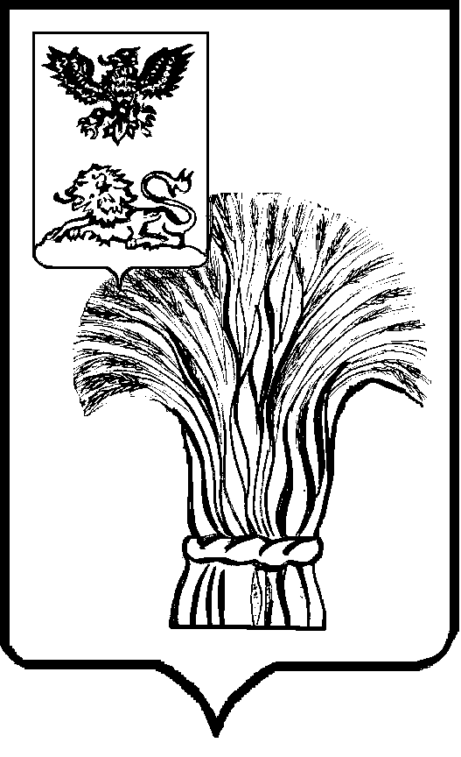

СОВЕТ ДЕПУТАТОВ

РОВЕНЬСКОГО МУНИЦИПАЛЬНОГО ОКРУГА

БЕЛГОРОДСКОЙ ОБЛАСТИ

**Р Е Ш Е Н И Е**

«26» сентября 2025 года № 1/9

**О регистрации фракций в Совете депутатов**

**Ровеньского муниципального округа Белгородской области**

В соответствии со статьей 18 Федерального закона от 20 марта 2025 года № 33-ФЗ «Об общих принципах организации местного самоуправления в единой системе публичной власти», на основании письменных уведомлений о создании фракций Всероссийской политической партии «ЕДИНАЯ РОССИЯ» и политической партии «КОММУНИСТИЧЕСКАЯ ПАРТИЯ РОССЙСКОЙ ФЕДЕРАЦИИ» в Совете депутатов Ровеньского муниципального округа Белгородской области,Совет депутатов Ровеньского муниципального округа Белгородской области **решил:**

1. Зарегистрировать фракцию Всероссийской политической партии «ЕДИНАЯ РОССИЯ» в Совете депутатов Ровеньского муниципального округа Белгородской области первого созыва в составе 16 депутатов согласно приложению №1.

2. Зарегистрировать фракцию политической партии «КОММУНИСТИЧЕСКАЯ ПАРТИЯ РОССЙСКОЙ ФЕДЕРАЦИИ» в Совете депутатов Ровеньского муниципального округа Белгородской области первого созыва в составе 3 депутатов согласно приложению №2.

3. Зарегистрировать фракцию политической партии «ЛДПР» в Совете депутатов Ровеньского муниципального округа Белгородской области первого созыва в составе 1 депутата согласно приложению №3.

4. Настоящее решение вступает в силу со дня его принятия.

5. Опубликовать решение в газете «Ровеньская нива» и (или) в сетевом издании «Ровеньская нива», разместить на официальном сайте органов местного самоуправления в информационно-телекоммуникационной сети «Интернет»([https://rovenkiadm.gosuslugi.ru](https://rovenkiadm.gosuslugi.ru/)).

**Председатель Совета депутатов**

**Ровеньского муниципального округа**

**Белгородской области Некрасов В. А.**

**Председатель Муниципального совета**

**Ровеньского района Некрасов В. А.**

**Приложение №1**

**к решению Совета** **депутатов**

**Ровеньского муниципального округа Белгородской области**

**от «26» сентября 2025 г. № 1/9**

**Список**

**фракции Всероссийской политической партии «ЕДИНАЯ РОССИЯ»**

**в Совете депутатов Ровеньского муниципального округа**

**Белгородской области первого созыва**

1. Бычкова Елена Григорьевна (руководитель фракции Партии **«ЕДИНАЯ РОССИЯ»** в Совете депутатов Ровеньского муниципального округа первого созыва;
2. Ивасив Ирина Геннадьевна;
3. Иванов Николай Сергеевич;
4. Исхаков Дмитрий Борисович;
5. Козаченко Элеонора Александровна;
6. Колтаков Сергей Ильич;
7. Мягкая Наталья Васильевна;
8. Некрасов Владимир Алексеевич;
9. Оголь Марина Владимировна;
10. Пигунов Роман Петрович;
11. Пилипенко Сергей Михайлович;
12. Попова Анна Сергеевна;
13. Хлапонин Сергей Александрович;
14. Шевченко Светлана Николаевна;
15. Шептухина Светлана Ивановна;
16. Шугайлов Александр Иванович.

**Приложение №2**

**к решению Совета** **депутатов**

**Ровеньского муниципального** **округа Белгородской области**

**от «26» сентября 2025 г. № 1/9**

**Список**

**фракции политической партии «КОММУНИСТИЧЕСКАЯ ПАРТИЯ РОССЙСКОЙ ФЕДЕРАЦИИ»**

**в Совете депутатов Ровеньского муниципального округа**

**Белгородской области первого созыва**

1. Ряднов Юрий Иванович (руководитель фракции Партии **«КОММУНИСТИЧЕСКАЯ ПАРТИЯ РОССЙСКОЙ ФЕДЕРАЦИИ»** в Совете депутатов Ровеньского муниципального округа первого созыва;
2. Лазуренко Виталий Петрович;
3. Титовская Вера Ивановна.

**Приложение №3**

**к решению Совета** **депутатов**

**Ровеньского муниципального** **округа Белгородской области**

**от «26» сентября 2025 г. № 1/9**

**Список**

**фракции политической партии «ЛДПР»**

**в Совете депутатов Ровеньского муниципального округа**

**Белгородской области первого созыва**

1. Баринов Сергей Вячеславович (руководитель фракции Партии **«ЛДПР»** в Совете депутатов Ровеньского муниципального округа первого созыва.